九年级化学竞赛选拔赛
1、小明同学对部分化学知识归纳如下，其中完全正确的一组是( )
A．化学与人体健康 | B．资源的利用和保护
①人体缺钙会导致骨质疏松症  ②人体缺锌会导致甲状腺肿大  ③人体缺铁会导致贫血症 | ①保护空气要减少有害气体和烟尘的排放  ②爱护水资源要节约用水和防止水体污染  ③保护金属资源只能通过防止金属锈蚀实现
C．“低碳经济”的措施 | D．日常生活经验
①改造或淘汰高能耗、高污染产业  ②研制和开发新能源替代传统能源  ③减少使用一次性塑料方便袋和筷子等 | ①洗涤剂去油污—是溶解作用  ②区别硬水与软水—加入肥皂水振荡  ③区分羊毛纤维与合成纤维—灼烧后闻气味
2、下列实验中，现象描述不正确的是（ ）
A.红磷在空气中燃烧，产生大量白烟 B.分别点燃棉花和羊毛，都产生烧焦羽毛的气味
C.用CO还原氧化铜时，黑色粉末逐渐变为红色 D.向NaOH溶液中滴入几滴酚酞试液，溶液变红
3、下列“家庭小实验”不能达到预期目的的是 （ ）
A.用柠檬酸、果汁、白糖、水、小苏打等制汽水
B.用空塑料瓶、小卵石、石英砂、活性炭、膨松棉等制作简易净化器
C.洗净的碎鸡蛋壳加入食盐水可制二氧化碳D.用酒精浸泡捣烂的某些植物的花瓣可制酸碱指示剂
4、生活就是一堂堂生动的化学课。下列说法正确的是（ ）
A、土豆中富含淀粉，滴加碘液呈蓝色 B、“白色污染”就是白色物质的污染
C、人体摄入钙元素不足，会引起甲状腺肿大 D、我们每天都应当服用保健品来补充各种维生素
5、在CaCO₃ →CaO→Ca(OH)₂→NaOH的各步转化中，所属的反应类型不包括（ ）
A．置换反应 B．分解反应 C． 化合反应 D．复分解反应
6、向氧化铜和锌粉的混合物中加入一定量的稀硫酸，反应停止后过滤，再向滤液中插入铁片，铁片无变化。以下判断正确的是（ ）
A．滤液中一定含有铜和锌 B．滤液中一定含有Zn²⁺
C．滤液中一定含有铜 D．滤液中一定含有Cu²⁺
7、小明经常不吃早餐，出现较严重的低血糖症状时应及时补充的食物是（ ）
A.鸡蛋 B.蔬菜 C.葡萄糖水 D.米饭
8、化学与生活密切相关。生活中，下列做法不正确的是 ( )
A.食用牛奶补充蛋白质 B.用霉变的大豆制作豆腐
C.用灼烧的方法鉴别羊毛和涤纶 D.食用含钙食品预防骨质疏松
9、下列关于“化学与生活”的认识不正确的是（ ）
A．成年人缺钙易造成骨质疏松 B．可用燃烧法区别羊毛和涤纶
C．用聚氯乙烯塑料作食品包装袋有害健康 D．为提高牛奶的含氮量，可向牛奶中添加三聚氰胺
10、我们穿的衣服通常是由纤维织成的，常见的纤维有棉花、羊毛、涤纶等。小明灼烧棉花、羊毛、涤纶三种纤维得到下列气味：
纤维编号 | ① | ② | ③
灼烧时的气味 | 特殊气味 | 烧纸气味 | 烧焦羽毛气味
则棉花、羊毛的编号分别为（ ）A．①② B．③① C．②③ D．无法断定
11、材料是时代进步的重要标志，有机合成材料的出现更是材料发展史上的一次重大突破。下面有关材料说法正确的是（ ）
A．合金、合成纤维都是有机合成材料 B．水泥、玻璃钢、汽车轮胎都是常见的复合材料
C．合成材料的大量使用给人类带来了严重污染，所以要禁止生产和使用
D．开发使用可降解塑料能有效解决“白色污染”问题
12、不能用燃着的木条鉴别的一组物质是
A．空气和氧气 B．氮气和二氧化碳
C．聚乙烯塑料和聚氯乙烯塑料 D．羊毛和化纤布料
13、下列塑料制品用热固性塑料制造的是
A.雨衣 B.食品包装袋 C.手电筒外壳 D.盖大棚蔬菜用的薄膜
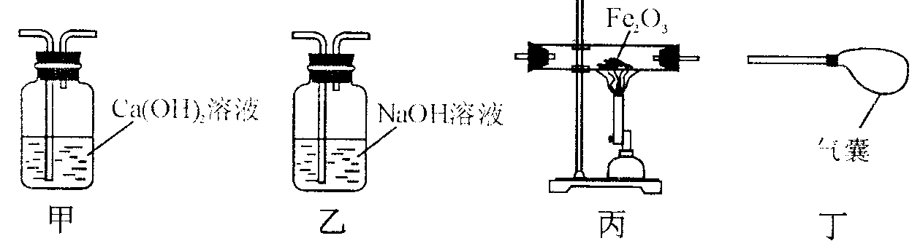
14、某化学小组的同学利用混有少量CO₂的CO气体还原氧化铁，并验证反应后的气体产物。实验室现有下图所示实验装置（可重复使用）。按气体从左到右的方向，装置连接顺序正确的是 （ ）
A.甲→乙→丙→丁 B．甲→丙→乙→丁
C.乙→甲→丙→甲→丁 D.乙→甲→丙→乙→丁
15、下列离子能在溶液中大量共存，并形成无色溶液
A．Cu²⁺ SO₄²⁻ Na⁺ OH⁻ B. H⁺ Na⁺ CO₃² ⁻ Cl⁻ C．K⁺ Fe³⁺ NO₃⁻ SO₄²⁻ D. Na⁺ Cl⁻ K⁺ NO₃⁻
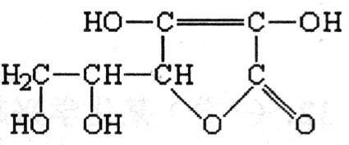
16、黄瓜中富含维生素C，其分子结构如右图。维生素c化学式
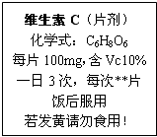
为 。维生素C在pH<5的环境中较稳定，为减少维生素C的损失，黄瓜在烹饪时应加入少量的 。维生素C片保存时，应注意避热、避光、密封，请你据此推测维生素c的化学性质 。
17、人体缺乏维生素C（简写“Vc”）会患坏血病。右图所示为某种“维生素C”说明书的一部分，请回答：
（1）“Vc”属于______化合物（填“无机”或“有机”）；
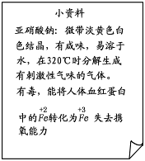
2）“Vc”中C、H、O三种元素的质量比是________；
（3）若正常成人每天对“Vc”的最低需要量为60mg：
①当这些“Vc”完全来自图的“维生素C”时，则每次服用“维生素C”至少__ _片；
②当这些“Vc”完全来自某种新鲜蔬菜（每1000g含“Vc”120mg）时，每天至少应食用这种蔬菜___________g；
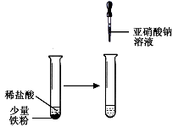
（4）取2片“维生素C”溶于水，滴入紫色石蕊试液变红色，说明“Vc”溶液的PH_______7。
18、随着科技的进步，食品防腐技术在不断发展。
(1)在食品包装袋中放置抗氧化剂是常用的防腐方法。铁粉是常用的抗氧化剂，俗称 “双吸剂”，原因是 。
(2)亚硝酸钠(NaNO₃)也是一种常用的防腐剂。结合“小资料”回答问题： A B
①食品添加亚硝酸钠的量要严加控制，我国规定肉类灌肠中，亚硝酸钠的最高添加标准为150g／kg，以此计算，500g30％的亚硝酸钠溶液至少可用于生产肉灌肠 千克。
②针对资料，小明设计如下实验：实验A中观察到的现象是 ，反应的化学方程式为 。实验B观察到溶液由浅绿色变为黄色，小明设计上述实验的目的是 。
③亚硝酸钠加热分解放出有刺激性气味的气体，该气体不可能是 (填字母)。
A．NO₂ B．NH₃ C．N₂ D．SO₂
19、以下是我们日常生活中常用的各种清洗剂，选择适当的用品可以得到更好的清洗效果。
名称 | 洁厕灵 | 炉具清洁剂 | 污渍爆炸盐
有效成分或功能 | 盐酸 | 氢氧化钠 | 过碳酸钠
（1）以下物质可以使用洁厕灵清洗的是 （填字母序号）。
a.铁锈 b.油渍 c.水垢（主要成分为碳酸钙和氢氧化镁）
（2）取上述一定量的炉具清洁剂，滴加几滴酚酞溶液，溶液变成 色，若将洁厕灵与炉具清洁剂混合，可以发生化学反应。该反应的微观本质是 。
（3）“污渍爆炸盐”溶于水后会生成Na₂CO₃和H₂O₂。将爆炸盐溶于水后，再加入足量的洁厕灵，发生的化学反应方程式为
20、实验室制取气体的装置如下图所示，根据所学的知识回答下列问题。
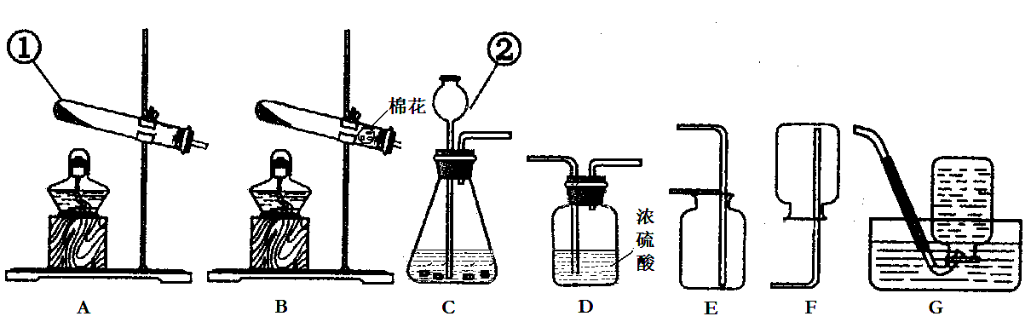
（1）实验室用高锰酸钾制取氧气，可选用的发生装置是 （填字母）。写出该反应
的化学方程式： 。
（3）写出实验室用大理石和稀盐酸制取二氧化碳的化学方程式： ，并据此选择上图中 （填字母）组装一套制取干燥二氧化碳的装置。
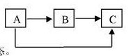
21、A、B、C为初中化学常见物质，它们之间的转化关系如下图所示（反应条件、部分反应物和生成物已略去）。请针对以下两种情况回答问题：
（1）若A、B、C均为氧化物，除氧元素外另一种元素均不相同，且三种物质常温下状态均不同，其中C为液态。B、C的化学式分别为：B 、C 。
（2）若A、B、C均由三种元素组成的化合物，且C为蓝色不溶于水的物质。则A的化学式为 ，B→C的化学方程式为

